Zadanie 34 19 marca 2024r. (wtorek)
Na okręgu zaznaczono w dowolnym układzie cyfry od 1 do 9 jak na rysunku.
Każde dwie kolejne cyfry odczytywane w kierunku zgodnym z kierunkiem ruchu wskazówek zegara tworzą liczbę dwucyfrową. Jaka jest suma tych liczb? Czy suma jest liczbą podzielną przez 11?
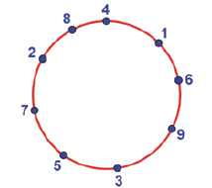

UWAGA!!!
- Zapisuj wszystkie obliczenia;
- Zapisz komentarz do obliczeń;
- Pisz starannie;
- Udziel pisemnej odpowiedzi;
- Oddaj rozwiązane zadania 25 marca 2024 r.

